COLEGIO EMILIA RIQUELME
GUIA DE TRABAJO
ACTIVIDAD VIRTUAL SEMANA DEL 20 AL 24
Nombres y Apellidos:
Fecha: | Asignatura: Edu. Artística | Grado: 7° | Docente: Hermana Esperanza
Martes, 21 de abril del 2020

Buenos días Niñas, esta será la guía de trabajo para el área de artística, deben realizar el segundo periodo con un dibujo libre, a gusto de ustedes y escribir los desempeños que trabajaremos durante este segundo periodo.

Desempeños
- Valora y asume una posición crítica frente a los mensajes visuales y/o artísticos.
- Delimita campos de interés en las distintas formas en que la naturaleza se manifiesta.

A continuación, leeremos la reflexión personal de pascua para dar inicio a nuestra actividad.
PASCUA
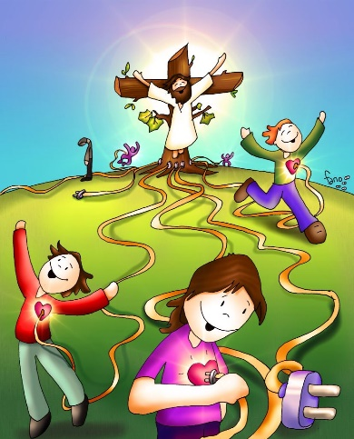
En Pascua recordamos cómo el Pueblo de Israel pasó de la esclavitud a la libertad, saliendo de Egipto hasta llegar a la Tierra Prometida. Y celebramos el paso de Jesús de la muerte a la resurrección. Podemos preguntarnos: ¿qué significa esto para cada uno de nosotros? ¿Cómo podemos aplicarlo en nuestra vida personal y comunitaria? ¿Qué actitudes y hábitos nuestros “matan” y cuáles dan vida? Reflexiona a manera personal cada una de las preguntas anteriores no debes responderlas en el cuaderno.
https://www.revistacriterio.com.ar/bloginst_new/2015/04/04/reflexion-sobre-la-pascua/

Actividad.

- Busca obras de arte sobre la semana santa o pascua y elige una que te haya llamado la atención.
- Adjunta su imagen a este taller o si tienes facilidad, imprímela y pégala en tu cuaderno con el nombre del pintor.
- Explica en tu cuaderno porqué te llamo la atención y cuál fue la técnica utilizada por el artista para crearla.

Nota: Recuerda enviarme la evidencia fotográfica o escaneada a mi correo tanto de la portada del segundo periodo y la actividad. Cualquier duda o inquietud referente al trabajo, escribirme inmediatamente a mi correo esvesilva@gmail.com yo estaré atenta y responderé sus dudas como lo he realizado hasta este momento.
La fecha de entrega virtual del trabajo es hasta el día Viernes, 24 de abril.

Bendiciones.

Hermana Esperanza.

